INDICAÇÃO nº 797/2021

Súmula: Solicita providências do Executivo junto a Secretaria Municipal de Infraestrutura e Serviços Urbanos, aos cuidados do Sr. Marcos de Oliveira Anjos para que realize a limpeza dos bueiros na Rua Agostinho Ferreira Campos altura do número 232 – Cidade Saúde - neste município.

INDICO à Mesa, na forma regimental vigente, que seja oficiado ao Excelentíssimo Igor Soares Prefeito Municipal, junto a Secretaria de Infraestrutura e Serviços Urbanos, para que realize a limpeza dos bueiros na Rua Agostinho Ferreira Campos altura do número 232 – Cidade Saúde - neste município.

JUSTIFICATIVA

Senhor Presidente,
Senhores Vereadores,
Senhoras Vereadoras.

Sabemos que o mês de janeiro é um mês crítico a enchentes no município, os alagamentos são constantes nos bairros.
O bairro em questão não fica fora desta estatística, porém podemos através desta conceituada secretaria amenizarmos de alguma forma esses transtornos. Tendo em vista que os bueiros da rua não são suficientes para a vazão das águas.
Por este motivo a limpeza se faz necessária no local, obstruindo-os a passagem ficará mais livre.
Pedimos por gentileza a habitual atenção dos senhores para que o processo seja incluso no cronograma da municipalidade.
Sem mais para o momento, solicitamos a inclusão do pedido no cronograma de obras.

Sala das Sessões Bemvindo Moreira Nery, 28 de janeiro de 2021.
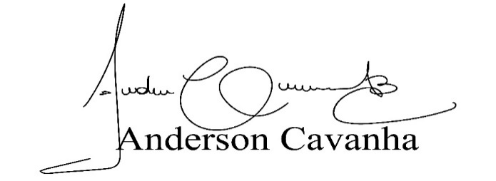
(Bruxão Cavanha – PL)
Vereador

